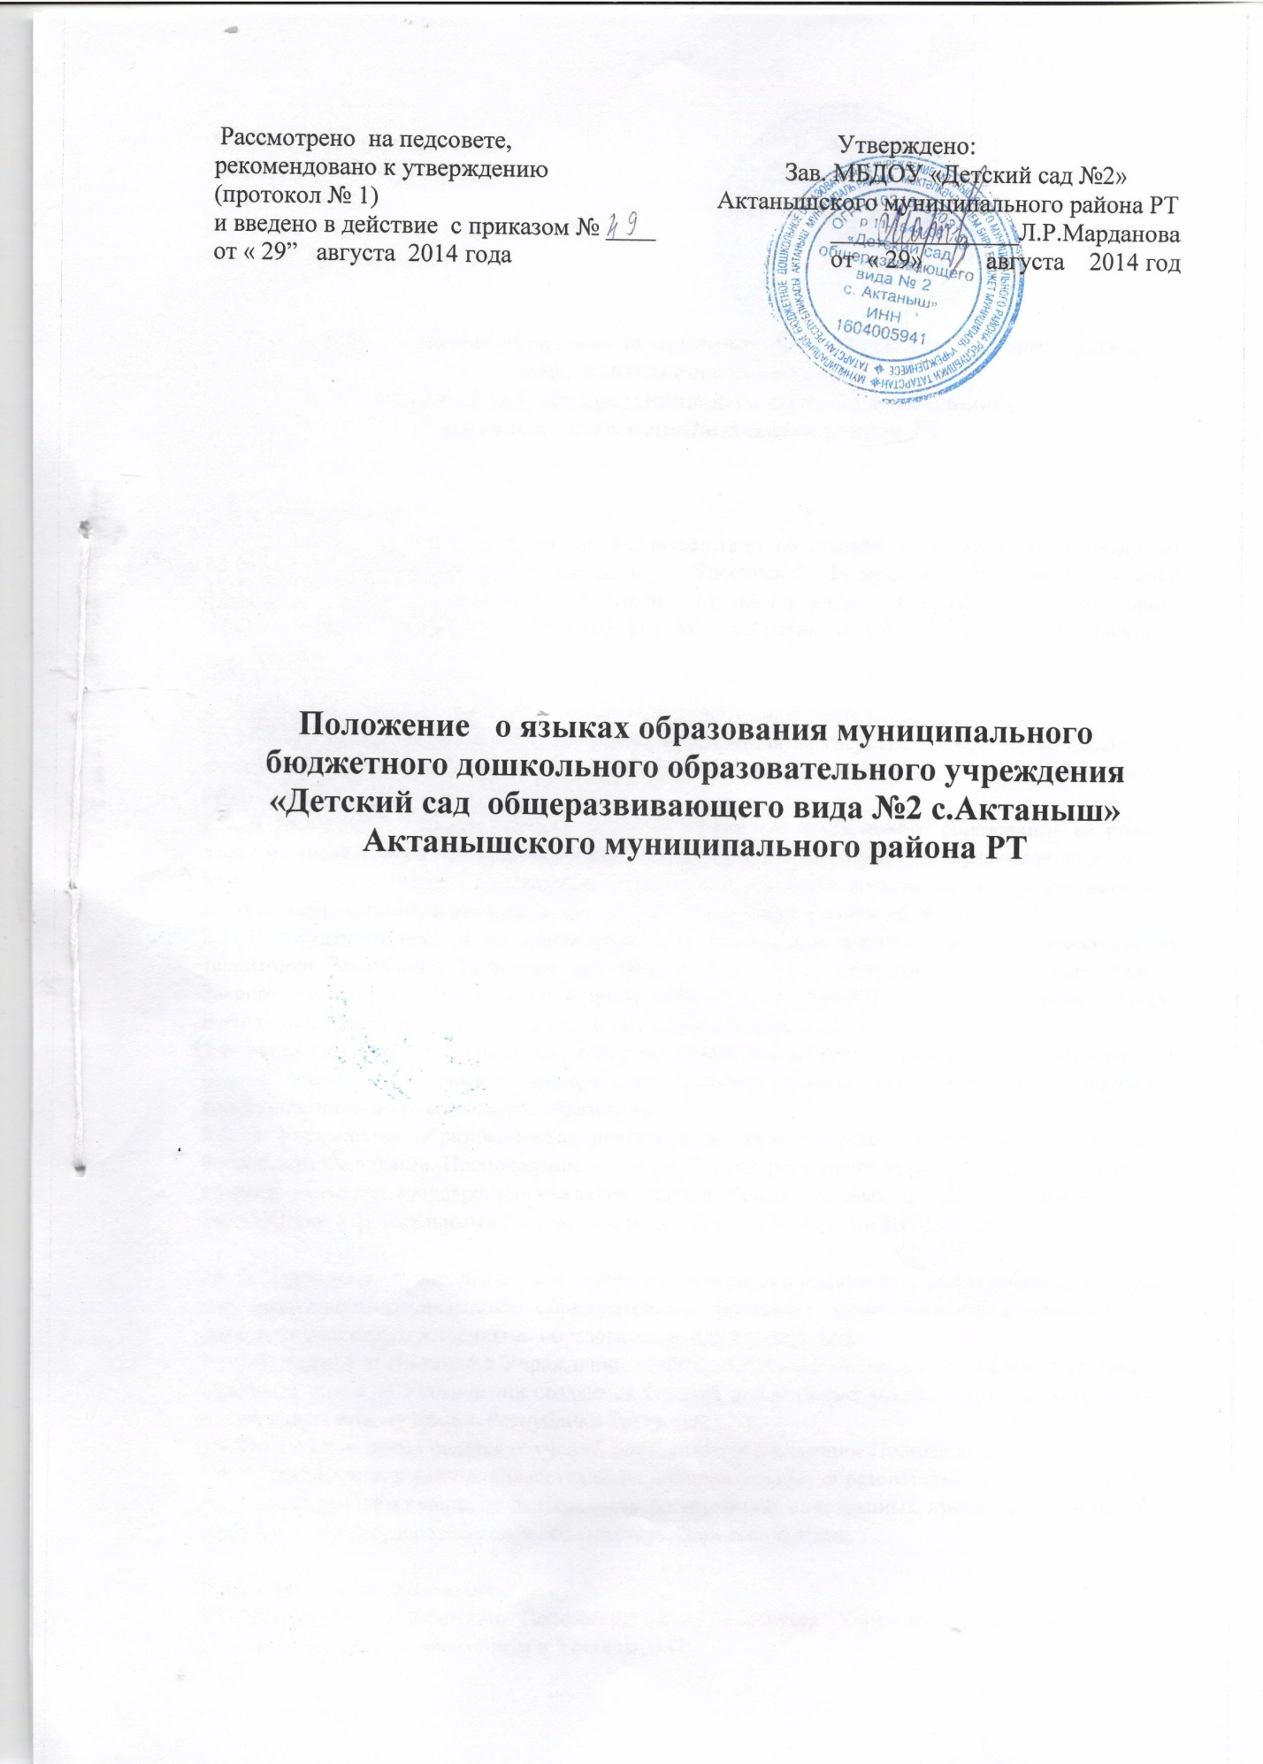

- Общие положения.

1.1. Настоящее Положение определяет языки образования в муниципальном бюджетном дошкольном образовательном учреждении «Детский сад общеразвивающего вида № 2 с.Актаныш» Актанышского муниципального района Республики Татарстан (далее Учреждение).
  - Настоящее Положение разработано в соответствии с требованиями следующих нормативных правовых документов:
- Конституции Российской Федерации;
- Закона Российской Федерации от 25 октября 1991 года № 1807-I «О языках народов Российской Федерации»;
- Федерального закона от 01 июня 2005 года №53-ФЗ «О государственном языке Российской Федерации»;
- Федерального закона «Об основных гарантиях прав ребенка в Российской Федерации» от 24.07.1998 № 124-ФЗ;
- Федерального закона от 29 декабря 2012 года №273-ФЗ «Об образовании в Российской Федерации»;
- Конституции Республики Татарстан;
- Закона Республики Татарстан от 08 июля 1992 года № 1560-XII «О государственных языках Республики Татарстан и других языках в Республике Татарстан»;
- Закона Республики Татарстан от 22.07.2013 N 68-ЗРТ «Об образовании».

- ОБРАЗОВАТЕЛЬНАЯ ДЕЯТЕЛЬНОСТЬ

2.1. Образовательная деятельность в Учреждении осуществляется на родном (татарском) языке и на государственном языке Российской Федерации в порядке, установленном законодательством Российской Федерации и в соответствии с законодательством Республики Татарстан.
Реализация образовательных программ дошкольного образования осуществляется на родном (татарском) и русском языке.
2.2. Родители (законные представители) воспитывающегося при поступлении ребенка в Учреждению знакомятся с Уставом, образовательной программой, локальными актами Учреждения, в том числе настоящим Положением, для выражения своего согласия на язык обучения в данной Учреждении.

2.3. Требования к языкам при осуществлении образовательной деятельности.
2.3.1. В Учреждении гарантируется получение образования на государственном языке Российской Федерации, а также выбор языка обучения и воспитания в пределах возможностей, предоставляемых системой образования.
2.3.2. В Республике Татарстан имеют право на получение дошкольного образования на родном языке из числа языков народов Российской Федерации, а также право на изучение родного языка из числа языков народов Российской Федерации в пределах возможностей, предоставляемых системой образования, в порядке, установленном законодательством об образовании.
2.3.3. В государственных и муниципальных образовательных организациях, расположенных на территории Республики Татарстан, преподается и изучается татарский язык в соответствии с Законом Республики Татарстан от 8 июля 1992 года № 1560-XII «О государственных языках Республики Татарстан и других языках в Республике Татарстан».
2.3.4. Татарский и русский языки, как государственные языки Республики Татарстан, изучаются в равных объемах в рамках федеральных государственных образовательных стандартов соответствующего уровня общего образования.
2.3.5. В Учреждении образовательная деятельность осуществляется на государственном языке Российской Федерации. Преподавание и изучение государственного языка Российской Федерации в рамках имеющих государственную аккредитацию образовательных программ осуществляются в соответствии с федеральными государственными образовательными стандартами.

2.3.6. В Учреждении преподавание и изучение национального языка (татарского) в рамках имеющих государственную аккредитацию образовательных программ осуществляются в соответствии с федеральными государственными образовательными стандартами.
2.3.7. Обучение и воспитание в Учреждении ведётся на русском языке, в национальных группах на татарском языке. В Учреждении создаются условия для изучения русского и татарского языков, как государственных языков Республики Татарстан.
2.3.8. Языки, на которых ведётся обучение, определяются настоящим Положением.
2.3.9. В Учреждении в рамках предоставления дополнительных образовательных услуг м.ожет быть организована образовательная деятельность по изучению иностранных языков в соответствии с федеральными государственными образовательными стандартами.
III. ИСПОЛЬЗОВАНИЕ ЯЗЫКОВ В ДЕЯТЕЛЬНОСТИ
ОБРАЗОВАТЕЛЬНОЙ ОРГАНИЗАЦИИ

3.1. Наружное и внутреннее оформление Учреждения (вывески, бланки, печати, штампы, указатели, наименования кабинетов, помещений, названия стендов, и т.д.), делопроизводство обеспечивается в соответствии с законодательством о государственных языках Российской Федерации и Республики Татарстан.

IV. ЗАКЛЮЧИТЕЛЬНЫЕ ПОЛОЖЕНИЯ

41. Настоящее Положение вступает в силу с момента утверждения. Положение действительно до принятия новой редакции.
4.2. Настоящее Положение обязательно для исполнения всеми участниками образовательной деятельности.
4.3. Учреждение размещает информацию о языках обучения на официальном сайте Учреждения в сети Интернет.


